After Action Review (AAR)
หลักสูตรและการเรียนการสอนสำหรับผู้เรียนที่หลากหลาย

After : ความรู้ที่ได้จากการเรียนในรายวิชานี้ / หลังจากเรียนได้อะไร

- เข้าใจหลักสูตร และการจัดการเรียนการสอนด้วยรูปแบบที่หลากหลาย
- สามารถเลือกใช้รูปแบบวิธีการสอนได้เหมาะสมกับรายวิชาที่เราสอนจริง
- สามารถแก้ปัญหานักเรียนที่มีพื้นฐานความรู้ต่าง/หลากหลายกันได้จริง
- เข้าใจธรรมชาติของผู้เรียนที่มีความหลากหลาย
- เห็นความสำคัญของผู้เรียนที่มีความหลากหลาย
- ฝึกทักษะการพูด และแปลภาษาอังกฤษ

Action : ความรู้ ทักษะ กระบวนการ และสิ่งที่ประทับใจ

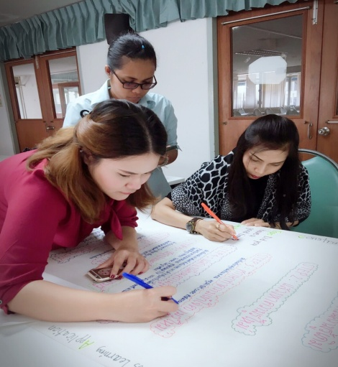
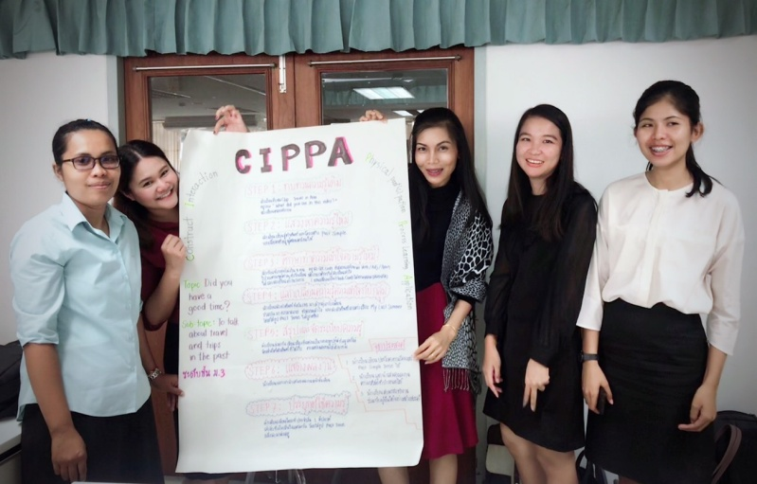
กิจกรรมแลกเปลี่ยนเรียนรู้รูปแบบวิธีการจัดการเรียนการสอนแบบต่างๆ

- การแลกเปลี่ยนเรียนรู้รูปแบบการจัดการเรียนการสอนแบบต่างๆ
- กิจกรรมฝึกทักษะการพูดภาษาอังกฤษ
- กิจกรรมฝึกแปลภาษาอังกฤษ
- กิจกรรมพับกระดาษ

Review : การทบทวนตนเองหลังจากที่ได้เรียนต้องเพิ่มเติมอะไร แก้ไขปรับปรุงตนเองอย่างไรบ้าง
- เรียนรู้จัดการเรียนการสอนแบบต่างๆ
- ฝึกทักษะการพูดภาษาอังกฤษให้ชำนาญ
- ฝึกแปลภาษาอังกฤษให้ชำนาญ
- ฝึกการถ่ายทอดภาษาอังกฤษ

